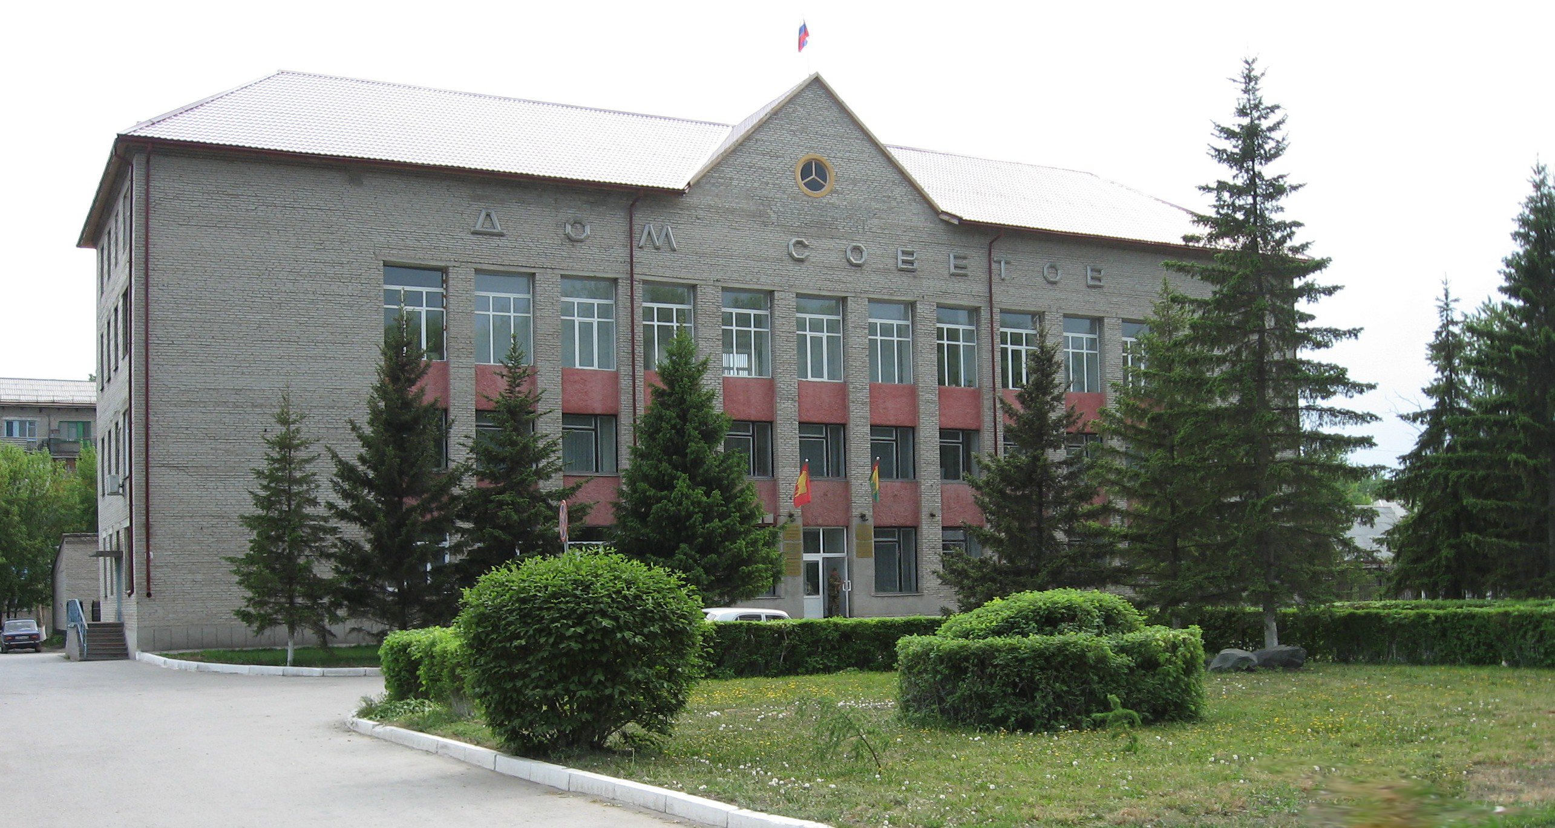



**"Бюллетень органов местного самоуправления**

**города Куйбышева Куйбышевского района Новосибирской области"**

**№ 19(1227) от 06 марта 2023 года**

**СОДЕРЖАНИЕ**

**РАЗДЕЛ I.** Правовые акты, принятые на местном референдуме; решения Совета депутатов города Куйбышева Куйбышевского района Новосибирской области

**РАЗДЕЛ II.** Правовые акты администрации, иных органов местного самоуправления и должностных лиц местного самоуправления города Куйбышева Куйбышевского района Новосибирской области

|  |  |  |
| --- | --- | --- |
| **2.1.** | **ПОСТАНОВЛЕНИЕ АДМИНИСТРАЦИИ ГОРОДА КУЙБЫШЕВА КУЙБЫШЕВСКОГО РАЙОНА НОВОСИБИРСКОЙ ОБЛАСТИ от 06.03.2023 № 240** «О введении временного ограничения движения транспортных средств по автомобильным дорогам общего пользования города Куйбышева Куйбышевского района Новосибирской области в весенний и летний периоды 2023 года» | 03 |

**РАЗДЕЛ III.** Официальные сообщения и материалы органов местного самоуправления города Куйбышева Куйбышевского района Новосибирской области

|  |  |  |
| --- | --- | --- |
| **3.1.** | **ЗАКЛЮЧЕНИЕ О РЕЗУЛЬТАТАХ ОБЩЕСТВЕННЫХ ОБСУЖДЕНИЙ** по проекту внесения изменений в Правила землепользования и застройки города Куйбышева Куйбышевского района Новосибирской области и проекту внесения изменений в Генеральный план города Куйбышева Куйбышевского района Новосибирской области | 04 |

**РАЗДЕЛ IV.** Иная информация

**РАЗДЕЛ II.**

**ПРАВОВЫЕ АКТЫ АДМИНИСТРАЦИИ, ИНЫХ ОРГАНОВ МЕСТНОГО САМОУПРАВЛЕНИЯ И ДОЛЖНОСТНЫХ ЛИЦ МЕСТНОГО САМОУПРАВЛЕНИЯ ГОРОДА КУЙБЫШЕВА КУЙБЫШЕВСКОГО РАЙОНА НОВОСИБИРСКОЙ ОБЛАСТИ**

**2.1. ПОСТАНОВЛЕНИЕ АДМИНИСТРАЦИИ ГОРОДА КУЙБЫШЕВА КУЙБЫШЕВСКОГО РАЙОНА НОВОСИБИРСКОЙ ОБЛАСТИ от 06.03.2023 № 240** «О введении временного ограничения движения транспортных средств по автомобильным дорогам общего пользования города Куйбышева Куйбышевского района Новосибирской области в весенний и летний периоды 2023 года».

**ПОСТАНОВЛЕНИЕ**

06.03.2023 № 240

**О введении временного ограничения движения транспортных средств по автомобильным дорогам общего пользования города Куйбышева Куйбышевского района Новосибирской области в весенний и летний периоды 2023 года**

В целях урегулирования порядка введения временных ограничений движения транспортных средств на автомобильных дорогах общего пользования в весенний и летний периоды 2021 года, руководствуясь статьей 14 Федерального закона от 10.12.1995 № 196-ФЗ «О безопасности дорожного движения», Федеральным законом от 06.10.2003 № 131-ФЗ «Об общих принципах организации местного самоуправления в Российской Федерации», Федеральным законом от 08.11.2007 года № 257-ФЗ «Об автомобильных дорогах и о дорожной деятельности в Российской Федерации и о внесении изменений в отдельные законодательные акты Российской Федерации», постановлением Правительства Новосибирской области от 09.04.2012 № 171-п «О временных ограничении и прекращении движения транспортных средств по автомобильным дорогам на территории Новосибирской области», приказом Министерства транспорта и дорожного хозяйства Новосибирской области от 22.02.2023 № 46-нпа «О введении временного ограничения движения транспортных средств по автомобильным дорогам Новосибирской области регионального и межмуниципального значения в весенний и летний периоды 2023 года»

ПОСТАНОВЛЯЕТ:

1. Ввести временное ограничение движения транспортных средств по всем автомобильным дорогам улично-дорожной сети города Куйбышева в весенний период с 10 апреля по 21 мая 2023 года, в летний период с 15 июня по 31 августа 2023 года.
2. Установить, что в период временного ограничения движения транспортных средств не допускается проезд по всем автомобильным дорогам улично-дорожной сети города Куйбышева транспортных средств с грузом или без груза с нагрузкой на ось более 5 тонн без специального разрешения в соответствии с Федеральным законом от 08.11.2007 № 257-ФЗ «Об автомобильных дорогах и о дорожной деятельности в Российской Федерации и о внесении изменений в отдельные законодательные акты Российской Федерации», приказом Министерства транспорта и дорожного хозяйства Новосибирской области от 22.02.2023 № 46-нпа «О введении временного ограничения движения транспортных средств по автомобильным дорогам Новосибирской области регионального и межмуниципального значения в весенний и летний периоды 2023 года».
3. Запретить в весенний период с 10 апреля по 21 мая 2023 и в летний период с 15 июня по 31 августа 2023 года движение транспортных средств – вездеходов, тракторов по грунтовым и грунтощебеночным дорогам, береговым водозащитным дамбам.
4. МКУ «Городская служба дорожного хозяйства» (Самойлов М.А.):
   1. На период действия ограничения обеспечить установку дорожного знака 3.12 «Ограничение массы, приходящейся на ось транспортного средства», предусмотренного Правилами дорожного движения Российской Федерации, на пересечении дорог в местах, граничащих с федеральными, областными и поселковыми дорогами, обеспечивающими въезд в город Куйбышев;
   2. По вопросу введения временного ограничения на проезд тяжеловесных и (или) крупногабаритных транспортных средств по региональным и межмуниципальным автомобильным дорогам общего пользования Новосибирской области на период возникновения неблагоприятных погодных условий внести соответствующую информацию в программное обеспечение информационной системы оказания государственной услуги «Выдача специальных разрешений на автомобильную перевозку крупногабаритных и (или) тяжеловесных грузов».
5. Рекомендовать начальнику отдела ГИБДД МО МВД России «Куйбышевский» Бешкареву Ф.О. установить контроль за соблюдением пропускного режима на городских дорогах на период действия ограничения.
6. Управлению делами администрации города Куйбышева (Рукицкая Т.А.) обеспечить опубликование настоящего постановления в официальном печатном издании «Бюллетень органов местного самоуправления города Куйбышева Куйбышевского района Новосибирской области», на официальном сайте администрации города Куйбышева, а так же информирование пользователей автомобильными дорогами через печатные средства массовой информации.
7. Контроль за исполнением постановления оставляю за собой.

Глава города Куйбышева

Куйбышевского района

Новосибирской области А.А. Андронов

**РАЗДЕЛ III.**

**ОФИЦИАЛЬНЫЕ СООБЩЕНИЯ И МАТЕРИАЛЫ ОРГАНОВ МЕСТНОГО САМОУПРАВЛЕНИЯ**

**ГОРОДА КУЙБЫШЕВА КУЙБЫШЕВСКОГО РАЙОНА НОВОСИБИРСКОЙ ОБЛАСТИ**

**3.1. ЗАКЛЮЧЕНИЕ О РЕЗУЛЬТАТАХ ОБЩЕСТВЕННЫХ ОБСУЖДЕНИЙ** по проекту внесения изменений в Правила землепользования и застройки города Куйбышева Куйбышевского района Новосибирской области и проекту внесения изменений в Генеральный план города Куйбышева Куйбышевского района Новосибирской области.

**ЗАКЛЮЧЕНИЕ**

**О РЕЗУЛЬТАТАХ ОБЩЕСТВЕННЫХ ОБСУЖДЕНИЙ**

по проекту внесения изменений в Правила землепользования и застройки города Куйбышева Куйбышевского района Новосибирской области и проекту внесения изменений в Генеральный план города Куйбышева Куйбышевского района Новосибирской области_______________________________________________________

*(наименование проекта)*

_________02.03.2023_________

*(дата оформления заключения)*

Заключение о результатах общественных обсуждений подготовлено на основании протокола общественных обсуждений по проекту внесения изменений в Правила землепользования и застройки города Куйбышева Куйбышевского района Новосибирской области и проекту внесения изменений в Генеральный план города Куйбышева Куйбышевского района Новосибирской области от 27.02.2023 г.

В общественных обсуждениях приняли участие 0 жителей города Куйбышева Куйбышевского района Новосибирской области.

На общественные обсуждения участниками общественных обсуждений были внесены следующие замечания и предложения:

1) Содержание внесенных предложений и замечаний от участников общественных обсуждений постоянно проживающих на территории, в пределах которой проводятся общественные обсуждения:

__________________не поступали_____________________________________________

2) Содержание внесенных предложений и замечаний иных участников общественных обсуждений:

___________________не поступали____________________________________________

Аргументированные рекомендации организатора общественных обсуждений о целесообразности или нецелесообразности учета внесенных участниками общественных обсуждений предложений и замечаний: отсутствуют.

**Вывод по результатам общественных обсуждений:**

1. Общественные обсуждения по проекту внесения изменений в Правила землепользования и застройки города Куйбышева Куйбышевского района Новосибирской области и проекту внесения изменений в Генеральный план города Куйбышева Куйбышевского района Новосибирской области считать состоявшимися.

2. Для рассмотрения на очередной сессии Совета депутатов города Куйбышева направить в Совет депутатов города Куйбышева Куйбышевского района Новосибирской области:

- проект внесения изменений в Правила землепользования и застройки города Куйбышева Куйбышевского района Новосибирской области в части изменения в границах земельного участка с условным кадастровым номером 54:34:012206:ЗУ1, площадью 1174 кв.м., местоположением: Российская Федерация, Новосибирская область, Куйбышевский муниципальный район, городское поселение город Куйбышев, город Куйбышев, ул. Агафонова, земельный участок 73, территориальной зоны градостроительного зонирования нТСа – зоны стоянок легковых автомобилей в границах земель населенных пунктов на территориальную зону нЖмл – зону застройки малоэтажными жилыми домами в границах земель населенных пунктов.

- проект внесения изменений в Генеральный план города Куйбышева Куйбышевского района Новосибирской области в части измененияв границах земельного участка с условным кадастровым номером 54:34:012206:ЗУ1, площадью 1174 кв.м., местоположением: Российская Федерация, Новосибирская область, Куйбышевский муниципальный район, городское поселение город Куйбышев, город Куйбышев, ул. Агафонова, земельный участок 73 функциональной зоны - «Производственные зоны, зоны инженерной и транспортной инфраструктур» на функциональную зону «Жилые зоны».

Председатель собрания участников

общественных обсуждений, глава

города Куйбышева Куйбышевского

района Новосибирской области ______________ А.А. Андронов

*(подпись) (Ф.И.О.)*

Администрация города Куйбышева Куйбышевского района Новосибирской области

Совет депутатов города Куйбышева Куйбышевского района Новосибирской области

Редакционный совет:

- Кускова Е.Г., заместитель главы администрации города-

начальник отдела культуры, спорта и молодежной политики

(председатель)

- Рукицкая Т.А., управляющий делами администрации города Куйбышева

(заместитель председателя)

- Балакина Н.Г., главный эксперт управления делами

(секретарь)

- Пронина Е.В., ведущий эксперт по работе с общественностью и СМИ

- Шурышева О.Ю., депутат Совета депутатов г. Куйбышева (V созыва)

- Павлова Н.В., депутат Совета депутатов г. Куйбышева (V созыва)

Адрес издателя:

632387

Город Куйбышев Куйбышевского района Новосибирской области

ул. Краскома, 37

Тел. (38362) 51-390, 50-930

E-mail: kainsk-today@nso.ru

Тираж 10 экземпляров

Электронная версия Бюллетеня

размещается на официальном сайте администрации города Куйбышева

Куйбышевского района Новосибирской области: www.kainsk.nso.ru

Распространяется бесплатно